**Объектно-ориентированное программирование**

6. Диаграмма классов

- Создать диаграмму классов с родительским классом "Животные", и двумя подклассами: "Pets" и "Pack animals".

В составы классов которых в случае Pets войдут классы: собаки, кошки, хомяки, а в класс Pack animals войдут: Лошади, верблюды и ослы).

Каждый тип животных будет характеризоваться (например, имена, даты рождения, выполняемые команды и т.д)

Диаграмму можно нарисовать в любом редакторе, такими как Lucidchart, Draw.io, Microsoft Visio и других.

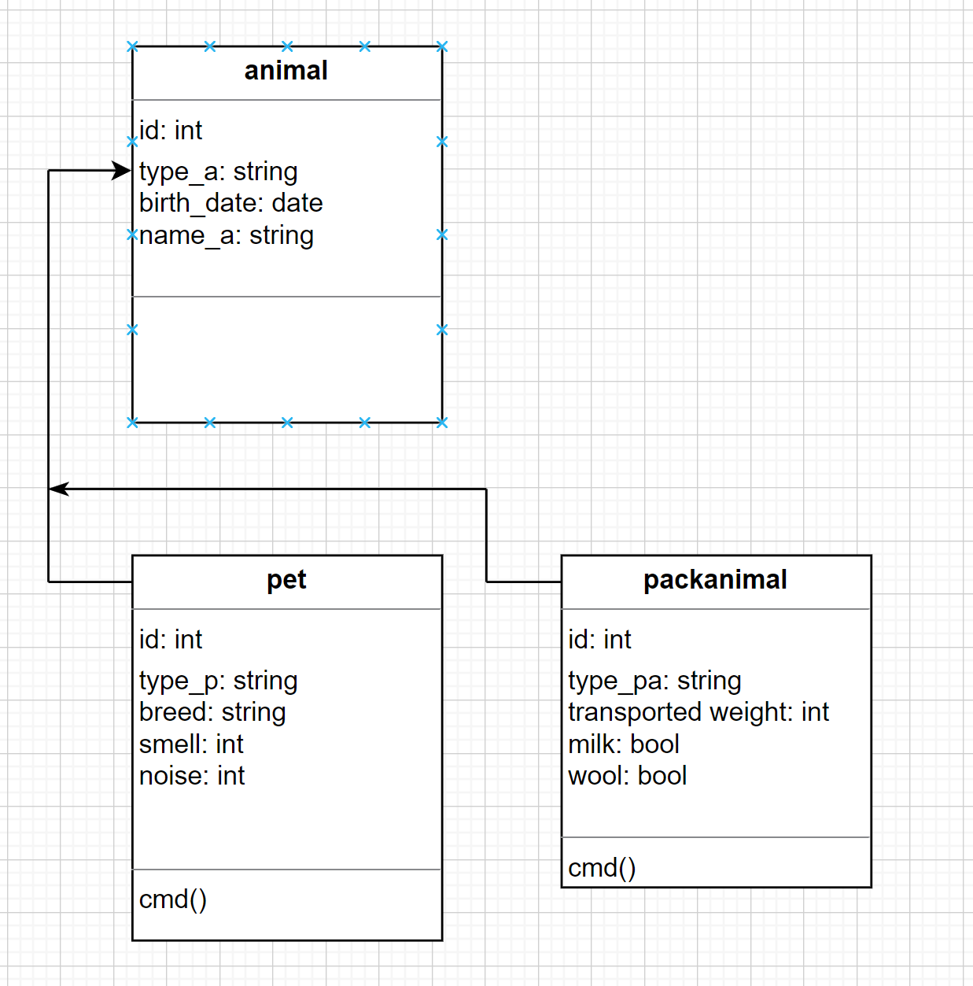

7. Работа с MySQL (Задача выполняется в случае успешного выполнения задачи “Работа с MySQL в Linux. “Установить MySQL на вашу машину”

*Установлено уже.*

7.1. После создания диаграммы классов в 6 пункте, в 7 пункте база данных "Human Friends" должна быть структурирована в соответствии с этой диаграммой. Например, можно создать таблицы, которые будут соответствовать классам "Pets" и "Pack animals", и в этих таблицах будут поля, которые характеризуют каждый тип животных (например, имена, даты рождения, выполняемые команды и т.д.).

7.2 - В ранее подключенном MySQL создать базу данных с названием "Human Friends".

- Создать таблицы, соответствующие иерархии из вашей диаграммы классов.

DROP DATABASE IF EXISTS human_friends_ctrlw;

CREATE DATABASE human_friends_ctrlw;

USE human_friends_ctrlw;

DROP TABLE IF EXISTS Animal;

CREATE TABLE Animal

(

id INT NOT NULL PRIMARY KEY AUTO_INCREMENT,

type_a VARCHAR(40),

birth_date DATE,

name_a VARCHAR(40)

);

DROP TABLE IF EXISTS Pet;

CREATE TABLE Pet

(

id INT NOT NULL PRIMARY KEY,

type_p VARCHAR(40),

breed VARCHAR(40),

smell INT,

noise INT,

cmd VARCHAR(40)

);

DROP TABLE IF EXISTS PackAnimal;

CREATE TABLE PackAnimal

(

id INT NOT NULL PRIMARY KEY,

type_pa VARCHAR(40),

transport_weight VARCHAR(40),

milk BOOL,

wool BOOL,

cmd VARCHAR(40)

);

- Заполнить таблицы данными о животных, их командах и датами рождения.

USE human_friends_ctrlw;

INSERT INTO animal(id,type_a, birth_date, name_a)

VALUES

(1, 'pet', '2022-11-15', 'Котик' ),

(2, 'pet', '2021-11-15', 'Шарик' ),

(3, 'packanimal', '2020-05-23', 'Лошадка' ),

(4, 'packanimal', '2019-10-05', 'Ослик' ),

(5, 'pet', '2023-12-03', 'Хома' ),

(6, 'packanimal', '2018-12-07', 'Верб1' ),

(7, 'packanimal', '2019-08-09', 'Верб2' ),

(8, 'packanimal', '2021-09-15', 'Ослик1' ),

(9, 'pet', '2023-06-14', 'Мурзик' );

INSERT INTO packanimal(id, type_pa,transport_weight, milk, wool, cmd)

VALUES

(3, 'horse', 300, true, false, 'run'),

(4, 'donkey', 200, false, false, 'go'),

(6, 'camel', 250, false, true, 'go' ),

(7, 'camel', 250, false, true, 'go' ),

(8, 'donkey', 200, false, false, 'go' );

INSERT INTO pet(id, type_p, breed, smell,noise, cmd)

VALUES

(1, 'cat', 'шотландская', 6, 5, 'play' ),

(2, 'dog', 'овчарка', 7, 7, 'attack' ),

(5, 'hamster', 'джунгарский', 5, 2, 'sleep' ),

(9, 'cat', 'дворовая', 5, 6, 'play' );

SELECT * FROM pet;

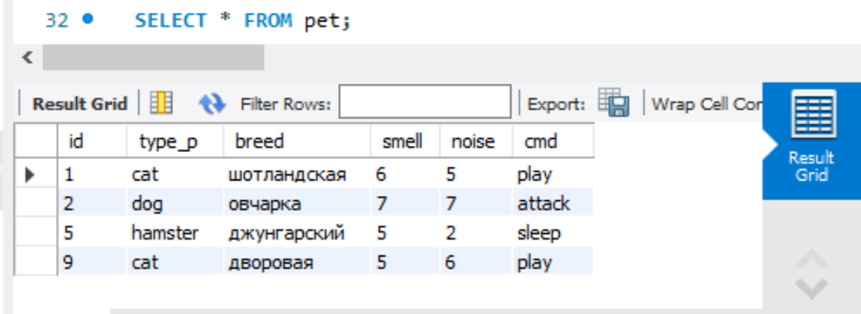

- Удалить записи о верблюдах и объединить таблицы лошадей и ослов.

DELETE FROM packanimal WHERE type_pa = 'camel';

А объединять как таблицы лошадей и ослов, у меня только две таблицы вьючные животные и домашние животные, и так же есть таблица общая.

- Создать новую таблицу для животных в возрасте от 1 до 3 лет и вычислить их возраст с точностью до месяца.

Ух ты, как, оказывается можно…

CREATE TABLE YoungAnimals AS

SELECT id,type_a, birth_date, name_a

FROM animal

WHERE birth_date BETWEEN DATE_SUB(NOW(), INTERVAL 3 YEAR) AND DATE_SUB(NOW(), INTERVAL 1 YEAR);

SELECT * FROM YoungAnimals;

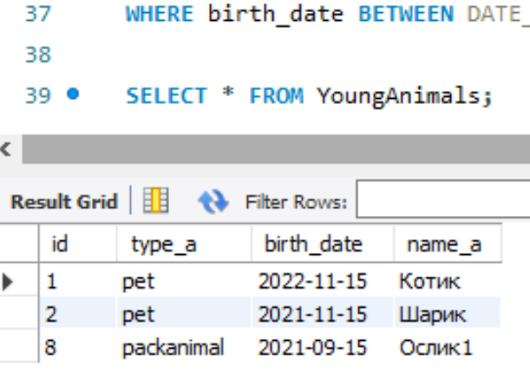

- Объединить все созданные таблицы в одну, сохраняя информацию о принадлежности к исходным таблицам.

Это задание тоже к моим таблицам не подойдёт… что мне в них объединять, названия столбцов разные, горизонтально UNION-ом – тоже ерунда какая-то получится…